**« Mini-projet » Un programme pour les utilisateurs (normaux) qui veulent exploiter les données**

L’objectif de ce travail est d’avoir un logiciel permettant aux utilisateurs finaux d’exploiter les bases de données

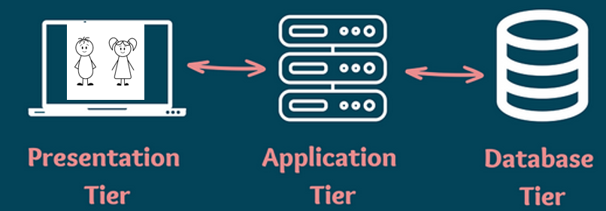

Les utilisateurs formulent leurs demandes/besoins via l’interface de votre application. L’application formule les requêtes et envoie les données à la bdd. Ensuite, l’application traite les réponses du serveur bdd et présente le résultat aux utilisateurs.

**Travail à faire**

* Vous reprenez votre script sql du « mini-projet » précédent.
* Vous l’exécutez/importez sur le serveur de base de données (local ou en ligne)
* Vous faites une application (dans un langage de votre choix), qui permet aux utilisateurs (qui ne sait pas faire les requêtes) de :
  + Ajouter les données dans une/des table(s)
  + Modifier les données dans une table
  + Supprimer les données

**A rendre**

* Des captures d’écran de fonctionnement de votre programme